ДОГОВОР
о сетевой форме взаимодействии
Центра образования цифрового и гуманитарного профилей
«Точка роста» и МБОУ СОШ № 4 им. В.В. Шитика ст. Атаманской

ст. Атаманская «31» августа 2021 г.

Центр образования цифрового и гуманитарного профилей «Точка роста» муниципального бюджетного общеобразовательного учреждения № 1 имени Г.И. Свердликова станицы Павловской, именуемое в дальнейшем «Центр», с одной стороны, в лице директора Кадыровой Елены Олеговны, действующего на основании Устава, и с другой стороны муниципальное бюджетное общеобразовательное учреждение средняя общеобразовательная школа № 4 имени Виктора Владимировича Шитика станицы Атаманской, именуемое в дальнейшем «Школа», в лице директора Бойко Лины Владимировны, действующего на основании Устава, вместе именуемые «Стороны» заключили настоящий договор (далее по тексту - «Договор») о нижеследующем:

1. ПРЕДМЕТ ДОГОВОРА
1.1. Стороны договариваются о сетевом взаимодействии на базе Центра образования цифрового и гуманитарного профилей «Точка роста» для решения следующих задач:
- развитие сетевого взаимодействия образовательных организаций и повышение качества и доступности образования за счёт интеграции и использования ресурсов организаций-партнёров;
- организация и проведение досуговых, массовых мероприятий;
- профориентационные мероприятия;
- информационно-методическое, консультационное обеспечение деятельности друг друга.
1.2. Настоящий договор определяет структуру, принципы и общие правила отношений сторон. В процессе сетевого взаимодействия по настоящему договору Стороны могут дополнительно заключать договоры и соглашения, предусматривающие детальные условия и процедуры взаимодействия сторон, которые становятся неотъемлемой частью настоящего договора и должны содержать ссылку на него.
1.3. В своей деятельности стороны не ставят задач извлечения прибыли.
1.4. В рамках реализации настоящего договора Стороны обязуются обеспечивать соответствие их деятельности требованиям законодательства РФ, при этом каждая из сторон гарантирует наличие у нее правовых возможностей для выполнения взятых на себя обязательств, наличие необходимых финансовых, материальных и кадровых ресурсов, а также необходимых для выполнения принятых на себя обязательств разрешительных документов.

2. ПРАВА И ОБЯЗАННОСТИ СТОРОН
2.1. В соответствии с настоящим Договором Центр принимает на себя следующие обязательства:
2.1.1. Предоставить МБОУ СОШ № 4 им. В.В. Шитика ст. Атаманской в качестве ресурсов: учебные помещения, укомплектованные оборудованием, расположенное по адресу: 325041, Краснодарский край, Павловский район, станица Павловская, улица Заводская, 30
2.1.2. Обеспечить должный уровень качества проводимых мероприятий в рамках сетевого взаимодействия.
2.1.3 Осуществлять иные действия, не противоречащие целям настоящего договора.
2.2. В соответствии с настоящим Договором Школа принимает на себя следующие обязательства:
2.2.1. Произвести подбор учащихся, сформировать списки учащихся;
2.2.2. Обеспечить подвоз обучающихся к месту проведения мероприятий.
2.3. Стороны обязуются назначить лиц, ответственных за реализацию настоящего Договора и проведение мероприятий.
2.4. Стороны совместно обязуются:
- составить и согласовать план проведения мероприятий на 2021 – 2022 учебный год;
- создать обучающимся необходимые условия для запланированных мероприятий;
- проводить занятия в объеме, предусмотренном программами;
- обеспечивают доступ к основным сведениям об организациях: уставам, лицензиям на осуществление образовательной деятельности, свидетельствам о государственной аккредитации, другим документам, регламентирующим организацию и осуществление образовательной деятельности, права и обязанности обучающихся при проведении мероприятий.
2.5. Стороны вправе самостоятельно определять непосредственные формы и методы организации мероприятий в рамках настоящего Договора, устанавливать расписание.
2.6. Стороны гарантируют доступ обучающихся, непосредственно участвующих в реализации сетевого взаимодействия к учебно-методическим комплексам, электронным образовательным ресурсам Сторон.
2.7. Стороны имеют право рассматривать возникающие в процессе реализации настоящего договора проблемы, принимать по ним согласованные решения, вносить предложения по направлениям взаимодействия Сторон в рамках настоящего Договора.
2.8 Во время мероприятий Стороны несут ответственность за жизнь и здоровье обучающихся.
3. СРОК ДЕЙСТВИЯ ДОГОВОРА
3.1. Настоящий Договор вступает в силу с момента его подписания Сторонами.
3.2. Настоящий договор действует с 1 сентября 2021 года по 31 августа 2022 года.
4. ФИНАНСОВОЕ ОБЕСПЕЧЕНИЕ
4.1 Школа использует ресурсы Центра на безвозмездной основе.
4.2 Центр организует и реализует мероприятия на безвозмездной основе.
5. РАСТОРЖЕНИЕ, ИЗМЕНЕНИЕ ДОГОВОРА
5.1. Настоящий Договор может быть расторгнут по инициативе любой из Сторон посредством направления соответствующего письменного уведомления другой стороне не менее чем за один месяц до предполагаемой даты расторжения Договора.
5.2. Настоящий Договор может быть изменен по соглашению Сторон. Все изменения и дополнения к настоящему Договору являются действительными, если они совершенны в письменной форме путем подписания единого документа уполномоченными представителями обеих Сторон. Указанный документ является неотъемлемой частью настоящего Договора.
6. ОТВЕТСТВЕННОСТЬ СТОРОН
6.1. Стороны обязуются добросовестно исполнять принятые на себя обязательства по настоящему Договору, а также нести ответственность за неисполнение настоящего Договора и заключенных для его реализации дополнительных договоров и соглашений.
6.2. Сторона, не исполнившая или ненадлежащим образом исполнившая обязательства по настоящему Договору, несет ответственность перед другой Стороной в соответствии с действующим законодательством Российской Федерации.
7. РАЗРЕШЕНИЕ СПОРОВ ИЗ ДОГОВОРА
7.1. Все споры и разногласия, которые могут возникнуть между Сторонами в ходе реализации настоящего Договора, разрешаются путем переговоров. Стороны примут все меры к разрешению споров и разногласий, возникших в процессе совместной деятельности на основании настоящего договора, дружеским путем.
7.2. В случае, если Стороны не договорятся по спорным вопросам и разногласиям, они разрешаются в соответствии с законодательством Российской Федерации.
7.3. Во всем остальном, что не предусмотрено настоящим Договором, Стороны руководствуются действующим законодательством Российской Федерации.

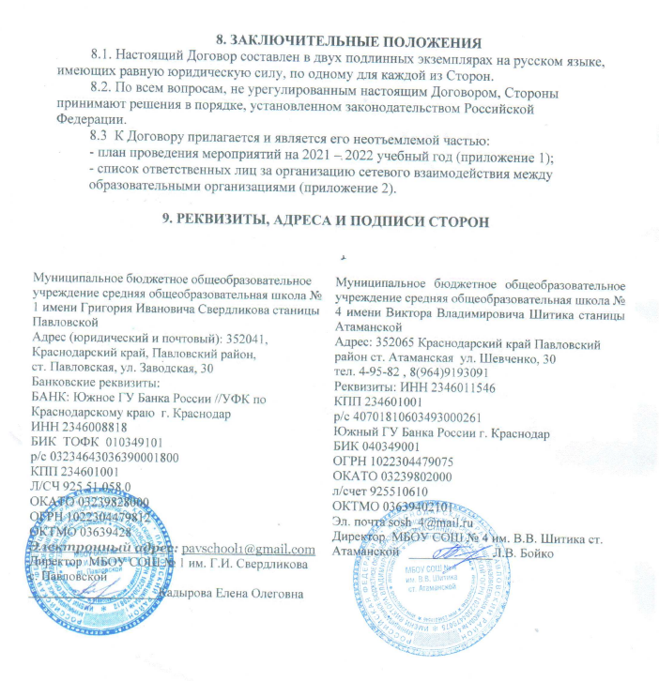

ПРИЛОЖЕНИЕ 1
к Договору
№ от 31.08.2021 года

План мероприятий
сетевого взаимодействия Центра образования цифрового и гуманитарного профилей «Точка роста» МБОУ СОШ № 1 им. Г.И. Свердликова и МБОУ СОШ № 4
им. В.В. Шитика ст. Атаманской на 2021 – 2022 учебный год

№  п/п | Название мероприятий | Участники мероприятий, класс | Сроки
1. | Знакомство с Центром образования цифрового и гуманитарного профилей «Точки роста». Экскурсия по площадкам. Работа детских объединений | 5-9 классы,  20 чел. | октябрь 2021 года
2. | Организация и проведение массовых мероприятий: шахматный турнир, калейдоскоп фантазий (технология), соревнования «Школа выживания» (ОБЖ) | 5-9 классы,  20 чел. | ноябрь 2021 года
3. | Точка роста – территория профориентации | 7-8 классы,  20 чел. | март 2022 года
4. | Мастер – класс по 3-Д моделированию | 5-9 классы,  20 чел. | апрель 2022 года

ПРИЛОЖЕНИЕ 2
к Договору №
от 31.08.2021 года

Список лиц,
ответственных за организацию сетевого взаимодействия между образовательными организациями
№  п/п | Ф.И.О. | Должность | Контактные данные
№  п/п | Ф.И.О. | Должность | телефон | электронная почта
1. | Савина Евгения Владиславовна
2. | Ставицкая Надежда Степановна | заместитель директора по УМР | 8-918-3245397 | sosh_4@mail.ru  nadia.01.staw@yandex.ru

